上海震旦职业学院
2020级新生“翻转校园”下载及登录指南
亲爱的同学：
祝贺你考取上海震旦职业学院，上海震旦职业学院欢迎你！
我校现在使用“翻转校园”系统实现校园智能化管理！你关心的任何问题都可在“翻转校园”首页各栏目下找到相关信息！也可以通过“翻转校园”首页“互动问答”栏目进行咨询（招办电话：021-66860766、66861565、66861707）。
新生请于9月1日-20日期间提前14天登录翻转校园APP，点击首页“问卷调查”图标完成报到信息报备并在报到前点击首页“健康报备”图标，完成每日健康填报!
具体使用方法如下：
一、翻转校园APP 下载
关注微信公众号“翻转校园APP”，点击下载，或按以下方法下载安装：
IOS系统：在 APP store 中搜索“翻转校园”进行下载安装。
Android系统：
方法一：先下载“应用宝”，然后在“应用宝”中搜索“翻转校园”进行下载安装；
方式二：复 制 下 方 链 接 地 址 ， 在 手 机 浏 览 器 中 粘 贴 打 开 下 载 ： http://schoopia.com/android-install.html；
方式三：直接扫描右侧二维码，下载安装包进行安装。


二、翻转校园新生登录指南
1. 打开“翻转校园”APP，点击“游客注册””按钮；
2. 选择录取学校-上海震旦职业学院 和 拍照上传录取通知书（拍照时注意光线、保持照片清晰和通知书的信息完整）；
3. 填写相关信息，点击“提交”按钮完成注册；
4. 使用身份证号登录，密码为身份证号后六位（以 X 结尾的，请大写 X）。

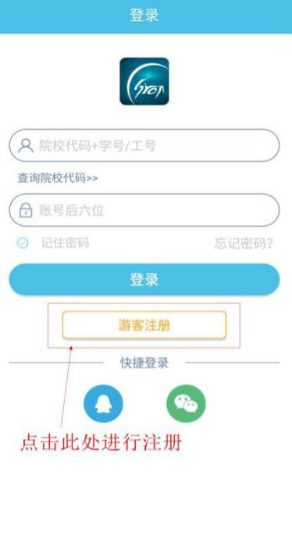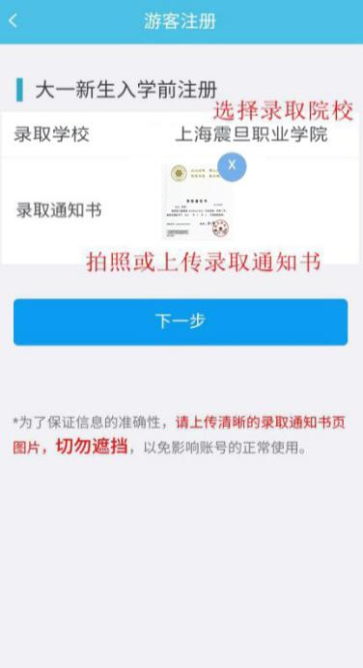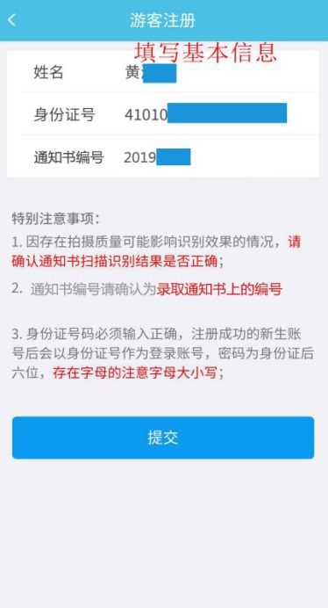

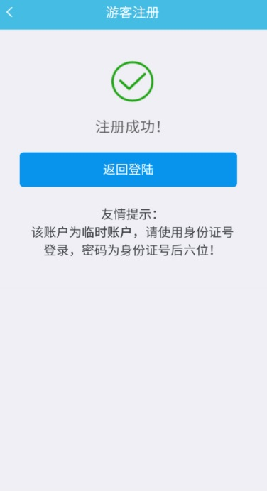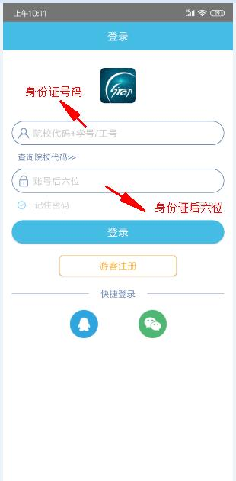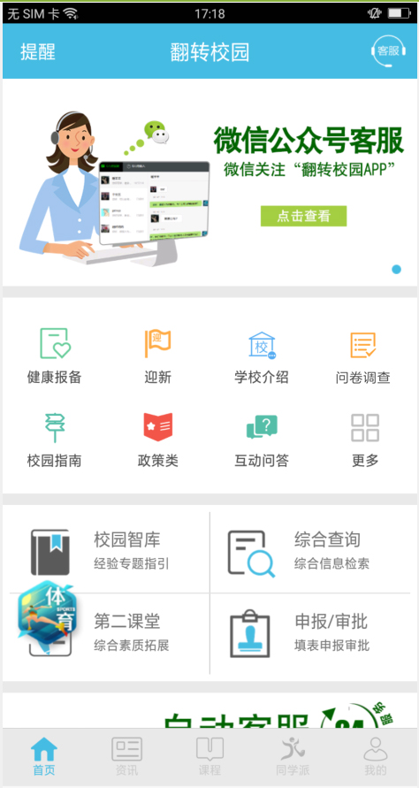
如果您在使用过程中遇到问题，或您有任何想法与建议，请及时和翻转校园客服联系。
可联系时间：早8:00-12:00，晚13:30-17:30
客服电话：400-007-0625
客服QQ：2915439927
客服微信公众号：翻转校园APP

上海震旦职业学院
2020年7月

